IES Abastos – DAW 7K
Despliegue de Aplicaciones Web
Oscar Pereira

Apuntes HTTP

1. Conceptos Básicos
- HTTP (HyperText Transfer Protocol):
  - Protocolo de capa de aplicación para transferir hipertexto/información entre clientes y servidores.
  - Versiones: HTTP/2 (actual), HTTP/3 (en pruebas, usa UDP).
  - No cifrado → HTTPS es la versión segura.

2. Características del Protocolo
- Esquema petición-respuesta:
  - Cliente envía petición → Servidor responde.
- Stateless (sin estado):
  - Conexión cerrada tras respuesta → uso de cookies para mantener estado (ej: sesiones).
- Mensajes en texto plano:
  - Legibles pero menos eficientes.

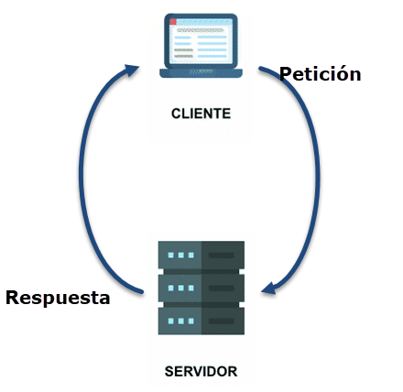

3. Estructura de Mensajes
<línea inicial> | Indica la naturaleza del mensaje. Diferente en mensajes de petición o de respuesta
<cabeceras> | Una o más cabeceras con metadatos que incluyen información esencial a la transacción. Formato:  <header-name>: <header-value>
<CRLF> | Línea vacía, incluso si no hay cabeceras
[<cuerpo del mensaje>] | Sólo si procede. En respuestas, suele incluir el archivo o recurso pedido por el cliente, llamado entidad

- Petición:
<MÉTODO> <URI> <HTTP-VERSIÓN>
Cabeceras (Host obligatorio en HTTP/1.1)
<CRLF>
[Cuerpo]
  - Ejemplo:
GET /index.html HTTP/1.1
Host: www.example.com

- Respuesta:
<HTTP-VERSIÓN> <CÓDIGO-ESTADO> <FRASE>
Cabeceras
<CRLF>
[Cuerpo]
  - Ejemplo:
HTTP/1.1 200 OK
Content-Type: text/html

4. Métodos HTTP
- GET: Solicita un recurso (datos en URL).
- POST: Envía datos al servidor (cuerpo del mensaje).
- PUT/DELETE: Almacena/elimina recursos (poco usados por seguridad).
- HEAD: Solicita solo cabeceras.
- OPTIONS: Consulta métodos soportados.

5. Códigos de Estado
- 2xx (Éxito):
  - 200 OK, 201 Created, 204 No Content.
- 3xx (Redirección):
  - 301 Moved Permanently, 304 Not Modified.
- 4xx (Error cliente):
  - 400 Bad Request, 404 Not Found, 403 Forbidden.
- 5xx (Error servidor):
  - 500 Internal Server Error, 503 Service Unavailable.

6. Cabeceras Importantes
- Genéricas: Date, Cache-Control.
- Petición:
  - Host (obligatoria), User-Agent, Cookie.
- Respuesta:
  - Server, Set-Cookie, Location.
- Entidad:
  - Content-Type, Content-Length, Last-Modified.

7. Cookies
- Guardan información en el cliente para mantener estado.
- Funcionamiento:
  - Servidor envía Set-Cookie → Cliente incluye Cookie en peticiones futuras.

8. Caché
- Objetivo: Reducir tráfico y mejorar velocidad.
- Tipos:
  - En cliente (ej: navegador) o intermediarios (ej: proxies).

9. Ejemplos Clave
- GET Condicional:
If-Modified-Since: [fecha] → Respuesta 304 si no hay cambios.
- POST con datos:
POST /test.cgi HTTP/1.1
Content-Type: application/x-www-form-urlencoded
Cuerpo: name=John&age=30

.

